|  |  |  |  |  |  |
| --- | --- | --- | --- | --- | --- |
| **วันที่** | **กำหนดการ** | **เช้า** | **เที่ยง** | **เย็น** | **โรงแรม** |
| **1** | **กรุงเทพฯ – เซี่ยงไฮ้ (FM842:09.50-15.25)** **– เซี่ยงไฮ้ คลาสสิก ไนท์ (Shanghai Classic Night)** | **X** | **✈** | 🍽 | **SHANGHAI T PLUS HOTEL RESIDENCE**  **หรือเทียบเท่าระดับ 5** |
| **2** | **เซี่ยงไฮ้ – ซูโจว – SUZHOU LARGE PHOTO FRAME THE GATE OF THE ORIEN – อู๋ซี – หมู่บ้านเหนียนฮวาวาน (ชมบรรยากาศยามค่ำคืน)** | 🍽 | 🍽 | 🍽 | **HOLIDAY INN EXPRESS HOTEL WUXI**  **หรือเทียบเท่าระดับ 4** |
| **3** | **สวนสาธารณะหยวนโถวจู่ ริมทะเลสาบไท่หู – นานกิง – ฟูจื่อเมี่ยว ไนท์บาร์ซ่า** | 🍽 | 🍽 | 🍽 | **PARK INN BY RADISSON**  **หรือเทียบเท่าระดับ 4** |
| **4** | **ภูเขาหนิวโส่วซาน – นานกิง – นั่งรถไฟความเร็วสูง – เซี่ยงไฮ้ – ช้อปปิ้งถนนหวยไห่ + ร้านกระเป๋า(SONGMOUNT)** | 🍽 | 🍽 | 🍽 | **REGAL JINFENG HOTEL SHANGHAI**  **หรือเทียบเท่าระดับ 5** |
| **5** | **เซ็ทเมนู 3 ตึกใหญ่แห่งเซี่ยงไฮ้ (ถ่ายรูปภายนอก) – North Bund Green Land – ถนนอู่คัง – วัดจิ้งอัน – Tian An 1,000 Trees Square – เซี่ยงไฮ้ – กรุงเทพฯ (FM853:18.20-21.55) / (FM841:22.15-01.55+1)** | 🍽 | 🍽 | 🍽 |  |
| **กรุณาเตรียมค่าทิปหัวหน้าทัวร์,ไกด์และคนขับรถ จำนวน 1,500 บาท ตลอดการเดินทาง** | | | | | |

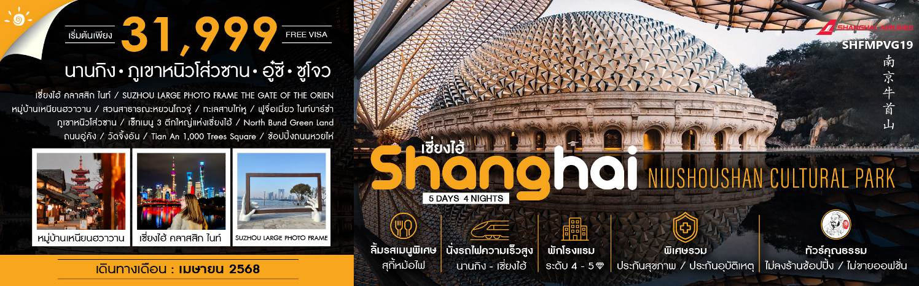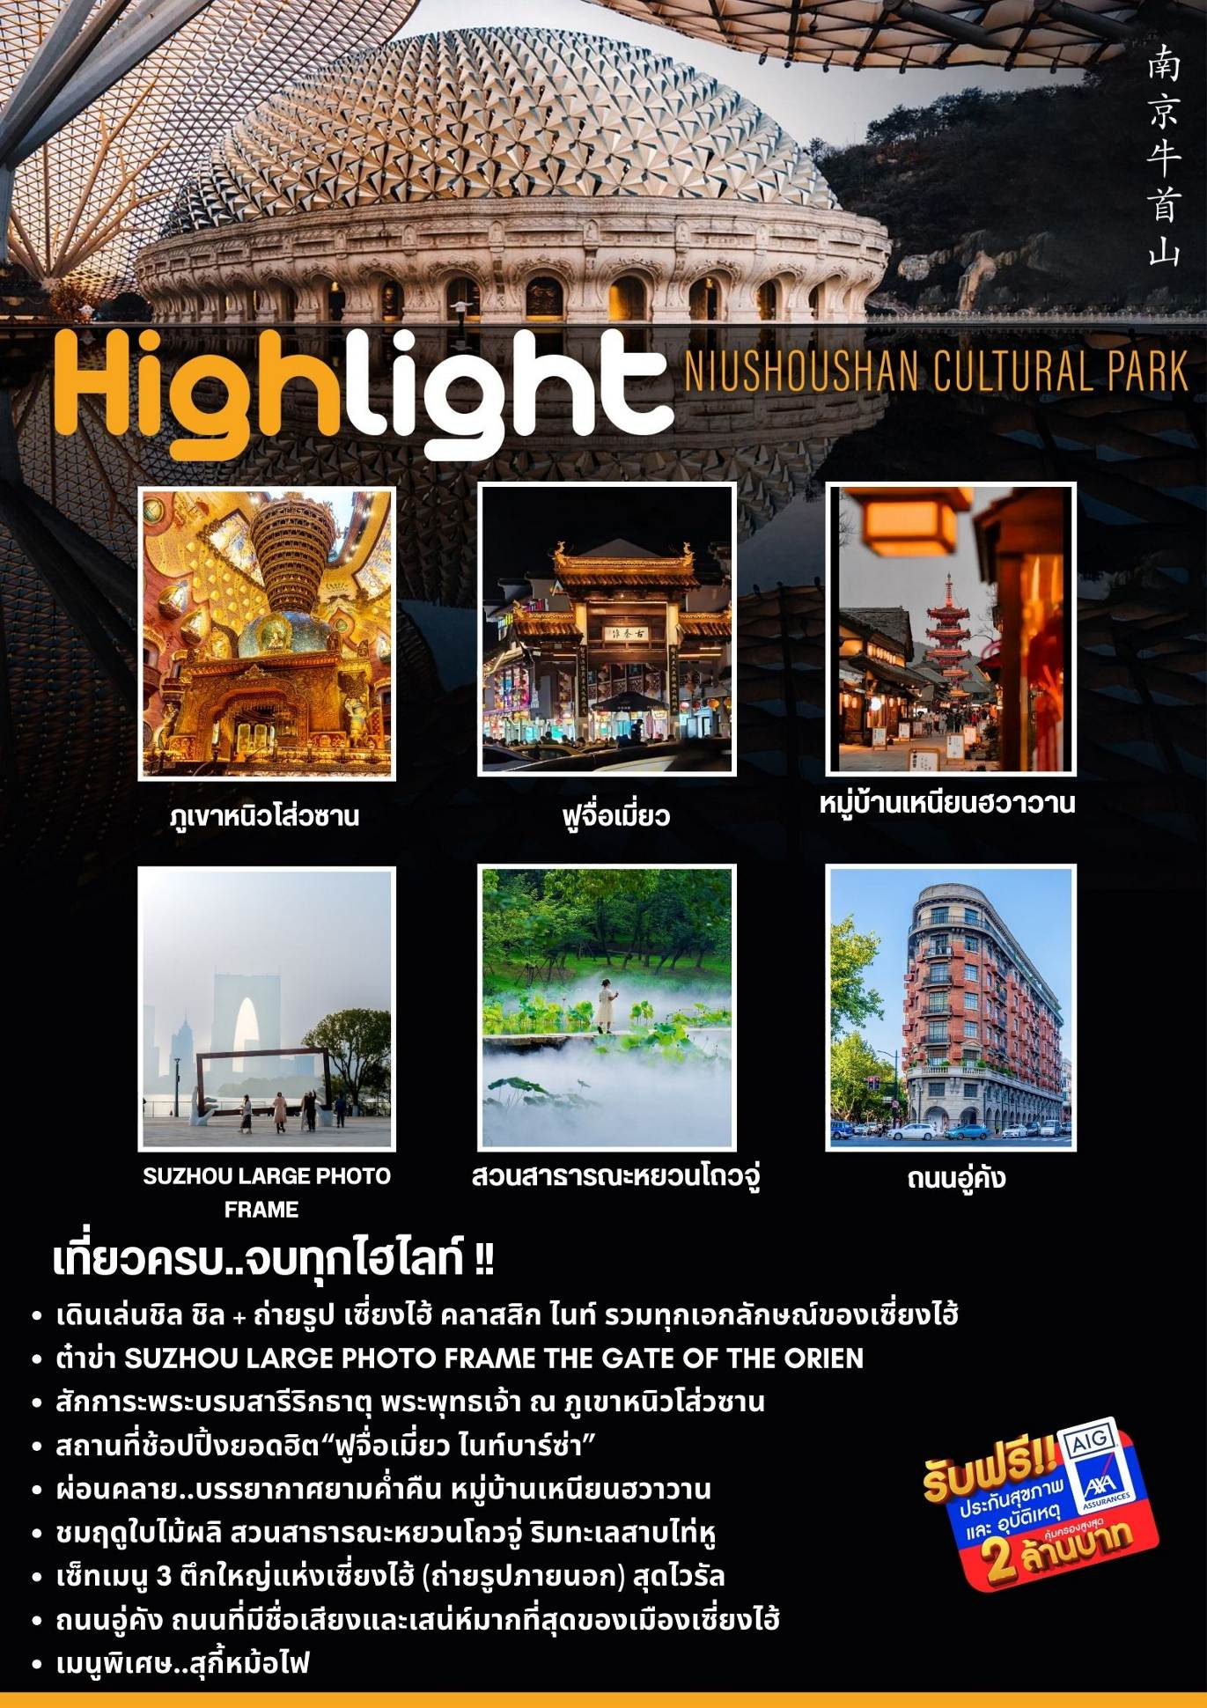

**โปรแกรมการเดินทาง**

**วันแรก กรุงเทพฯ – เซี่ยงไฮ้ (FM842:09.50-15.25) – เซี่ยงไฮ้ คลาสสิก ไนท์ (Shanghai Classic Night)**

**06.00 น.** 🗣 พร้อมกันที่ **ท่าอากาศยานสุวรรณภูมิ ณ อาคารผู้โดยสารขาออก (ระหว่างประเทศ) ชั้น 4 ประตู 9 บริเวณ ISLAND-U สายการบิน SHANGHAI AIRLINES (FM)** โดยมีเจ้าหน้าที่จากทางบริษัทฯ คอยต้อนรับ และอำนวยความสะดวกแด่ท่านก่อนออกเดินทาง

**09.50 น.** เหินฟ้าสู่ **เซี่ยงไฮ้ โดยสายการบิน SHANGHAI AIRLINES เที่ยวบินที่ FM842 ✈**

***(บริการอาหารและเครื่องดื่มบนเครื่อง)***

**15.25 น.** เดินทางถึง **สนามบินเมืองเซี่ยงไฮ้** “นครปารีสแห่งตะวันออก ” ปัจจุบันเซี่ยงไฮ้เป็นศูนย์กลางอุตสาหกรรมที่ใหญ่ที่สุดของจีน จากนั้นนำท่านผ่านพิธีการตรวจคนเข้าเมือง

**เย็น** 🍽 **รับประทานอาหารเย็นที่ภัตตาคาร**

จากนั้นนําท่านสัมผัสความงามของ **มหานครเซี่ยงไฮ้** ในช่วงยามเย็น ไปจนถึงยามคํ่าคืนด้วยเส้นทาง **เซี่ยงไฮ้ คลาสสิก ไนท์ (Shanghai Classic Night)** ให้ท่านได้รู้สึกถึง ความผสมผสานความสวยงามที่คลาสสิกกับ ความทันสมัยที่ตื่นตาตื่นใจ ทําให้เป็นคํ่าคืนที่ยอดเยียมและ ประทับใจ โดยเริ่มจากชม **สะพาน ไว่ไป่ตู้เฉียว** เป็นสะพานโครงสร้างเหล็กทั้งหมด มีความยาวรวม 106.7 เมตร และมีความยาว 2 ช่วงละ 52.16 เมตร สะพานไว่ไป่ตู้ มีประวัติศาสตร์ยาวนานนับร้อยปี สะท้อนภาพถึงประวัติศาสตร์ และวัฒนธรรมของสองฝั่ง**คลองซูโจว** ของเมืองเซี่ยงไฮ้เก่าและได้เห็นการเปลี่ยนแปลงอย่างรวดเร็วของเซี่ยงไฮ้ใหม่ ในยุคทศวรรษ 9 ที่นี่เป็นสถานที่ถ่ายทําภาพยนตร์และละครโทรทัศน์หลายเรื่องในช่วงยามคํ่าคืน จะมองเห็นทัศนียภาพของเดอะบันด์จากสะพาน ได้อย่างชัดเจน มองเห็นได้เช่นเดียวกับหอไข่มุกตะวันออกที่อยู่อีกฟากหนึ่งของแม่นํ้าหวงผู่ ถนนปินเจียง หอคอยจินเม่า และอาคารอื่นๆ ก็สว่างไสวด้วยแสงไฟให้มีสีสันและมีชีวิตชีวามากขึ้น ดึงดูดความสนใจของผู้สัญจรไปมา จนมาสู่บริเวณ **หาดไว่ทาน** ตั้งอยู่บนฝั่งตะวันตกของแม่นํ้าหวงผู่มีความยาวจากเหนือจรดใต้ถึง 4 กิโลเมตรเป็นเขตสถาปัตยกรรมที่ได้ชื่อว่า “พิพิธภัณฑ์สิ่งก่อสร้างหมื่นปีแห่งชาติจีน” ถือเป็นสัญลักษณ์ที่โดดเด่นของนครเซี่ยงไฮ้ เรียกได้ว่าเป็น “วิวระเบียงมหาชน” เลยทีเดียว

**สะพานจ๋าผู่ลู่เฉียว** สะพานที่มีความสำคัญทั้งในแง่ของประวัติศาสตร์และวัฒนธรรม มีเอกลักษณ์ทางสถาปัตยกรรมให้ท่านสัมผัสบรรยากาศท้องถิ่นยามค่ำคืนเดินเล่นชิล ๆ และถ่ายรูปมองเห็นมุมหนึ่งของชีวิตคนเซี่ยงไฮ้ และชม **เซี่ยงไฮ้ แมนชั่น Shanghai Mansions** ตั้งอยู่บนฝั่งแม่น้ำ หวงผู่ และคลองซูโจว เป็นโรงแรมคลาสสิคระดับ 5 ดาวในย่านเขต The Bund ออกแบบโดย Français ดีไซเนอร์ชื่อดังชาวอังกฤษ แต่เดิมที Shanghai Mansions มีชื่อว่า Broadway Mansions และถือกำเนิดในช่วงทศวรรษที่ 1930 อาคารเซี่ยงไฮ้แมนชั่นซึ่งมีประวัติศาสตร์ยาวนานกว่า 90 ปี เปรียบเสมือนสมบัติล้ำค่าบนเดอะบันด์ โดยเป็นหนึ่งในอาคารที่ได้รับการคุ้มครองทางประวัติศาสตร์และวัฒนธรรมสมัยใหม่ 14 แห่งในเดอะบันด์

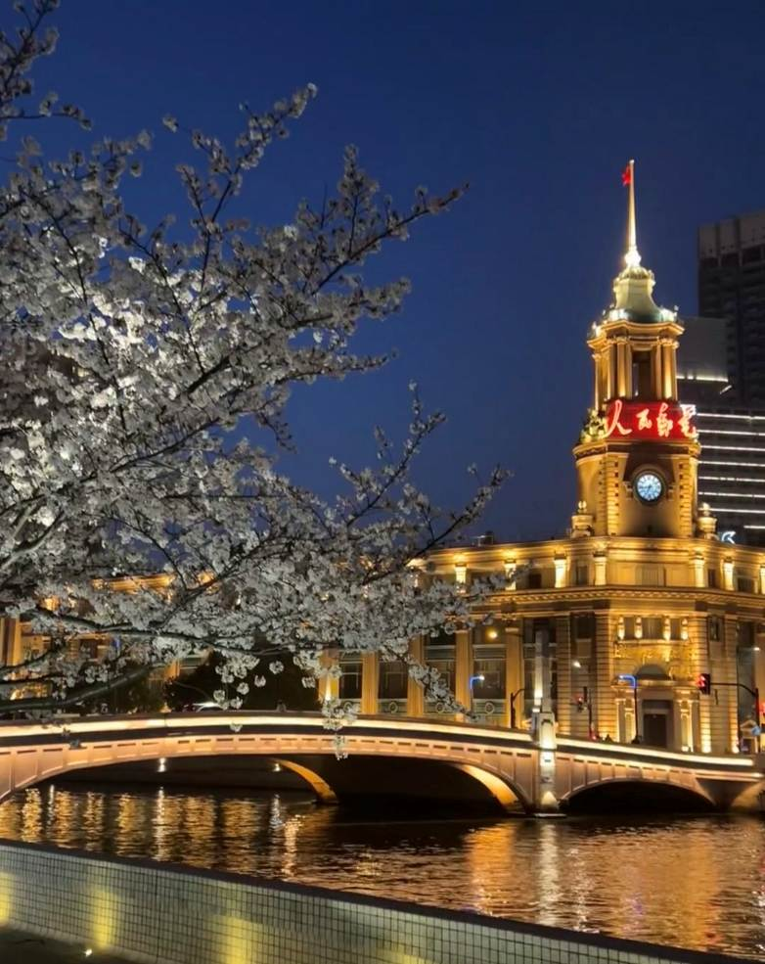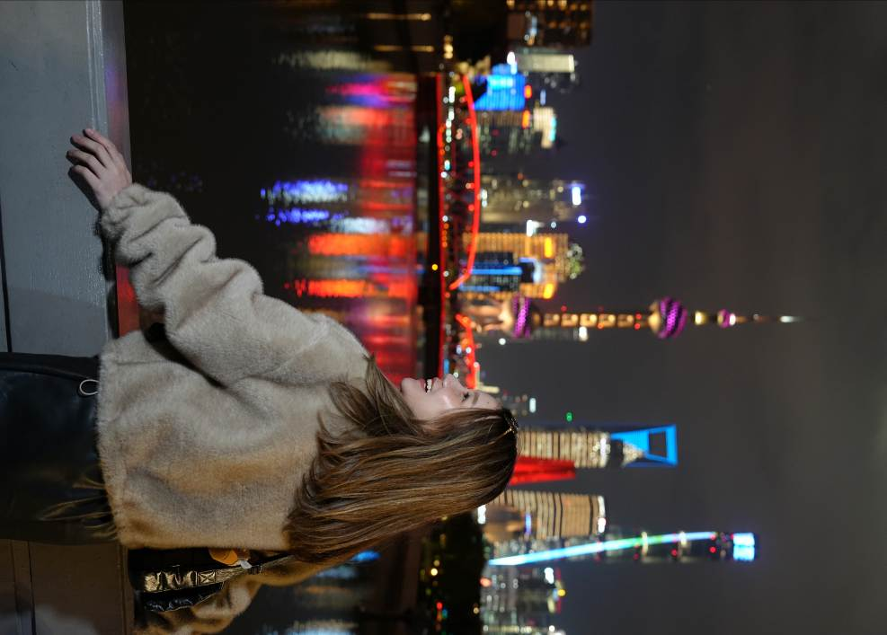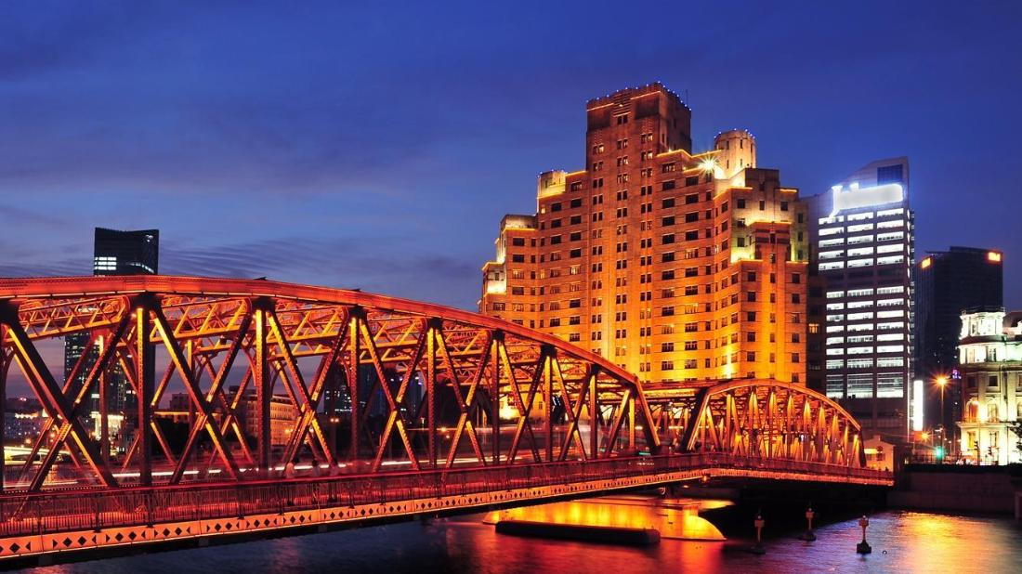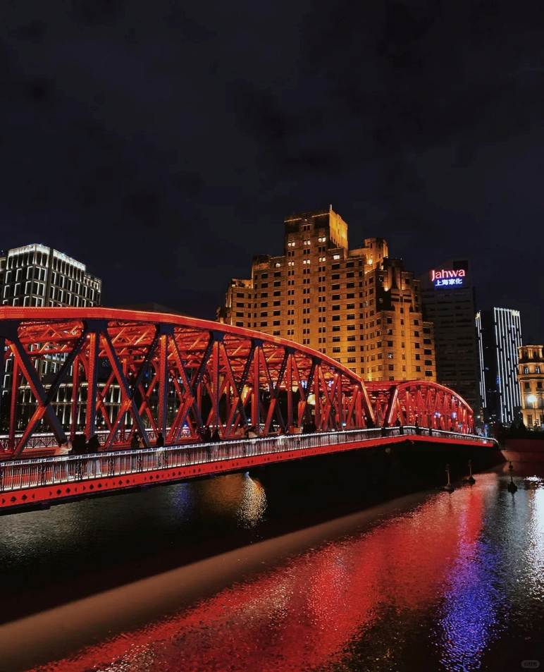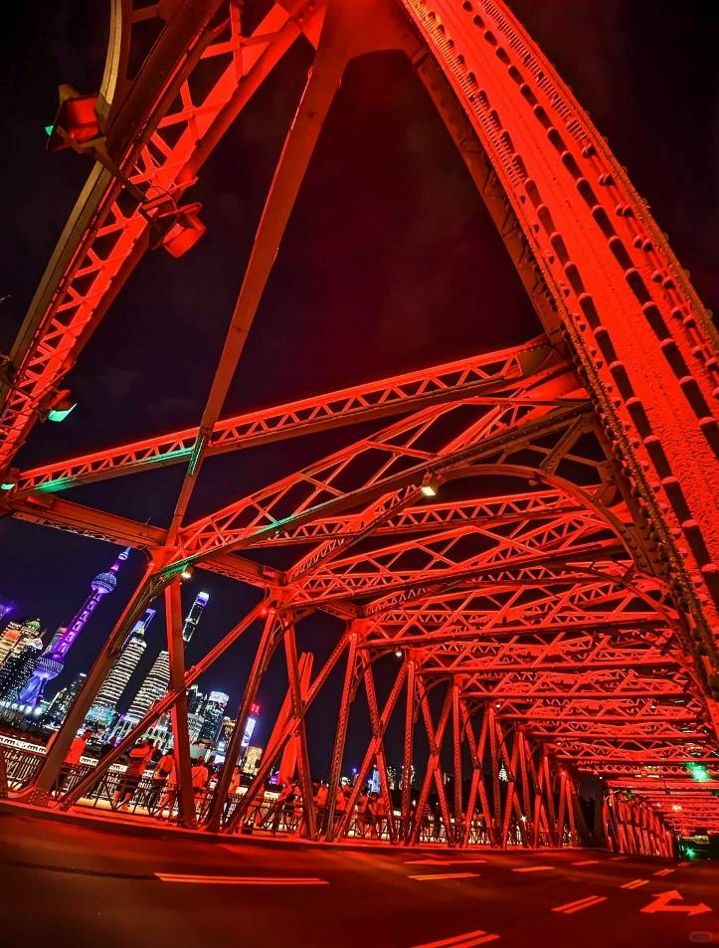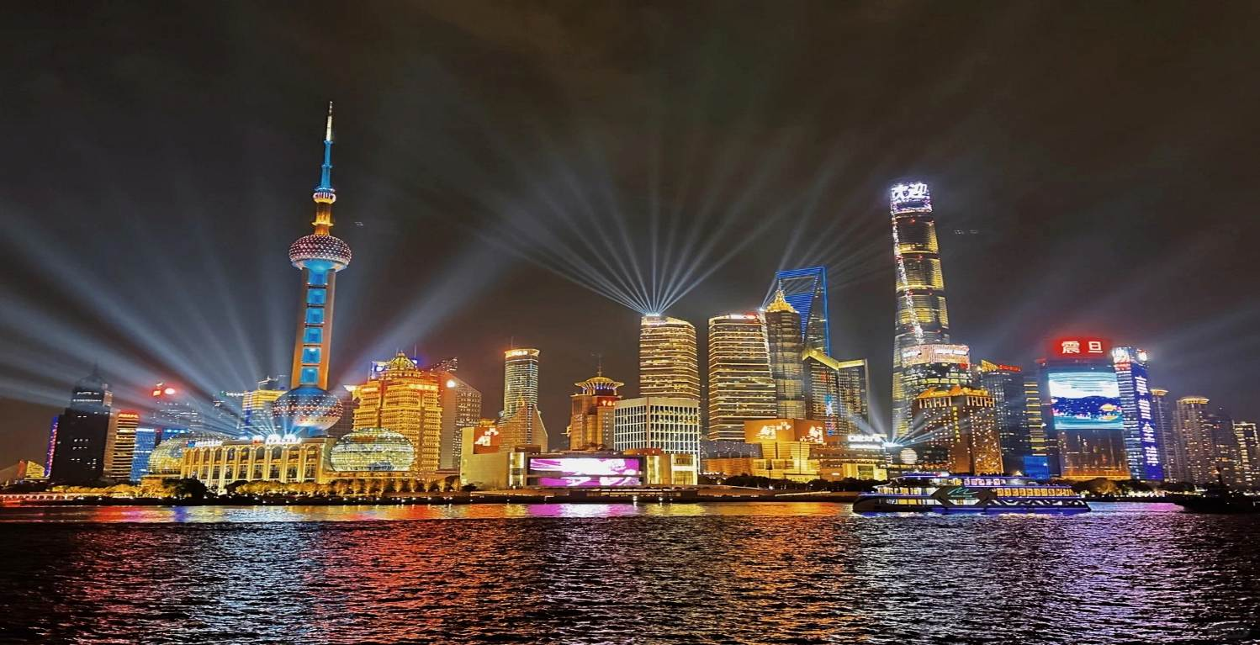

และนำท่านช้อปปิ้งย่าน **ถนนนานกิง** ศูนย์กลางสำหรับการช้อปปิ้งที่คึกคักมากที่สุดของนครเชี่ยงไฮ้ รวมทั้ง ห้างสรรพสินค้าใหญ่ชื่อดังกว่า 10 ห้าง และ **ร้าน POP MART** ร้าน ART TOY สุดฮิตให้ท่านได้เลือกช้อปปิ้งนอกจากนี้ยังมีร้านรองเท้าชื่อดัง **HOKA SHOP** แบรนด์ชั้นนำต่างๆมากมายให้ท่านได้เลือกสรร

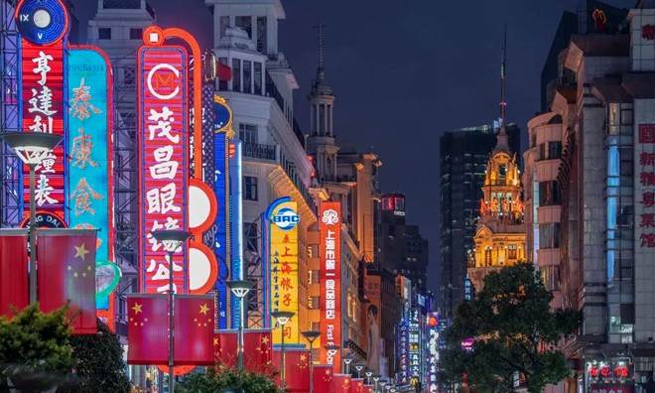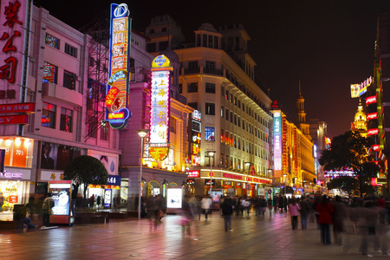

🛏 **พักที่ SHANGHAI T PLUS HOTEL RESIDENCE หรือเทียบเท่าระดับ 5**



**วันที่สอง เซี่ยงไฮ้ – ซูโจว – SUZHOU LARGE PHOTO FRAME THE GATE OF THE ORIEN – อู๋ซี – หมู่บ้านเหนียนฮวาวาน (ชมบรรยากาศยามค่ำคืน)**

**เช้า** 🍽 **รับประทานอาหารเช้า ณ ห้องอาหารโรงแรม**

นำท่านเดินทางสู่ **ซูโจว (ใช้เวลาเดินทางประมาณ 1.30 ชั่วโมง)** เป็นเมืองที่มีความสวยงามไม่น้อยกว่าเมืองหังโจว ด้วยสวนและคลองสายน้อยใหญ่ที่มีความงดงามอย่างมีเอกลักษณ์แห่งหนึ่งที่มีประวัติความเป็นมายาวนานกว่า 2,500 ปี และได้รับสมญานามว่า “ เมืองแห่งสาวงาม ” และนำท่านเดินทางสู่ **SUZHOU LARGE PHOTO FRAME THE GATE OF THE ORIEN ชมวิวทะเลสาบจินจี (Jinji Lake)** หรือ ทะเลสาบไก่ทอง ทะเลสาบจินจีเป็นทะเลสาบน้ำจืดขนาดใหญ่ที่ตั้งอยู่ในเขตเมืองใหม่ซูโจว มณฑลเจียงซู ประเทศจีน เป็นทะเลสาบที่ใหญ่ที่สุดในซูโจว ครอบคลุมพื้นที่ 10.6 ตารางกิโลเมตร ทะเลสาบจินจีสร้างขึ้นในปี ค.ศ. 2004 โดยการขุดลอกและขุดดิน ทะเลสาบแห่งนี้เป็นพื้นที่พักผ่อนหย่อนใจและเป็นสถานที่ท่องเที่ยวยอดนิยมอีกแห่งหนึ่งของเมืองซูโจว โดยเป็นที่ตั้งของสวนสาธารณะริมทะเลสาบจินจี ศูนย์แสดงสินค้านานาชาติซูโจว พิพิธภัณฑ์ซูโจว ตลอดจนโรงแรมและศูนย์การค้า และสามารถมองเห็นตึก **SUZHOU EAST GATE** หรือ ประตูแห่งบูรพาทิศ เป็นหนึ่งในแลนด์มาร์กสำคัญของเมืองซูโจว โดยเป็นตึกสูงระฟ้าที่มีรูปทรงเหมือนกับประตู มีลักษณะเป็นตึกแฝดที่เชื่อมกันด้วยยอดโค้ง ซึ่งผู้ออกแบบนั้นได้รับแรงบันดาลใจมาจาก ประตูเมืองโบราณในประเทศจีนโดยเป็นตึกที่สูงที่สุดเป็นอันดับสองในเมืองซูโจว รองจากตึก Suzhou Zhongnan Center มีความสูงรวมทั้งสิ้น 301.8 เมตร อีกทั้งยังได้รับการขนานนามว่าเป็น “ตึกสูงระฟ้าที่ซับซ้อนที่สุดในประเทศจีน” อีกด้วย

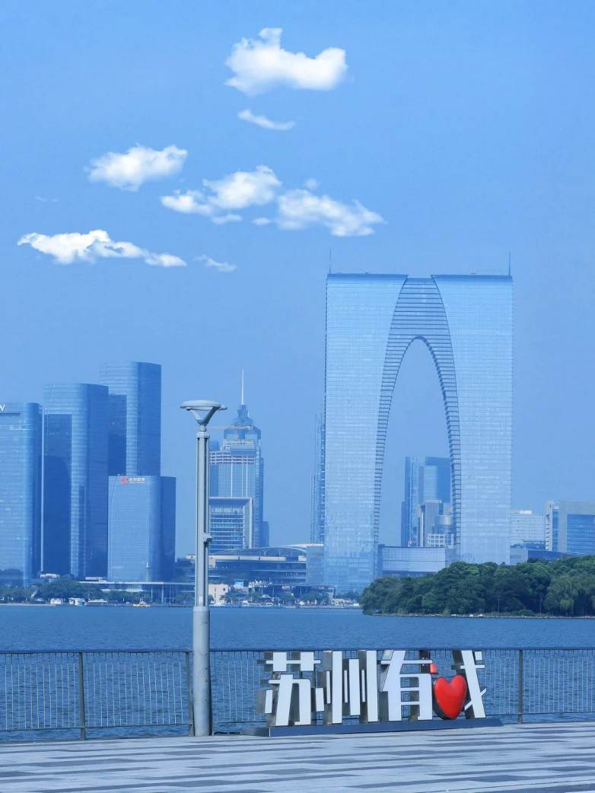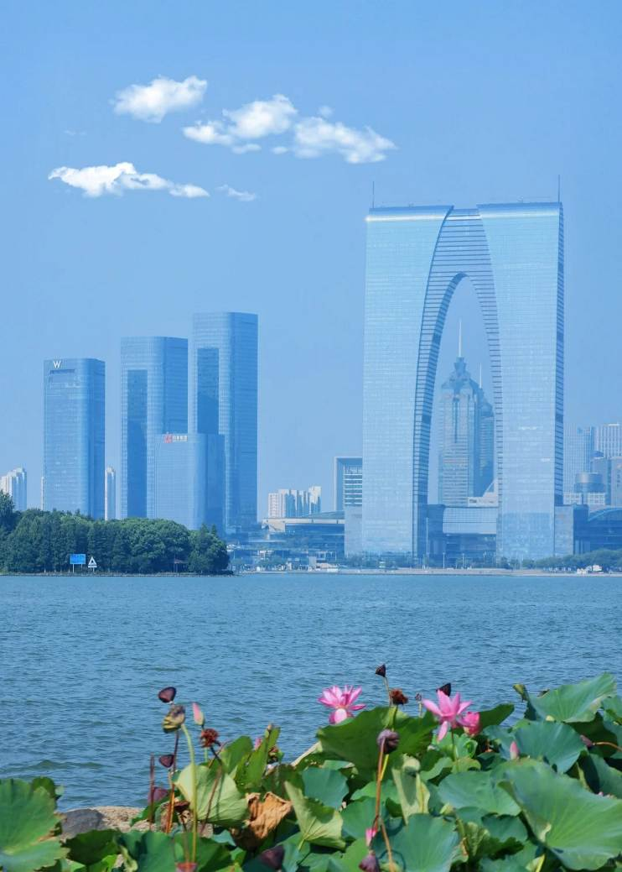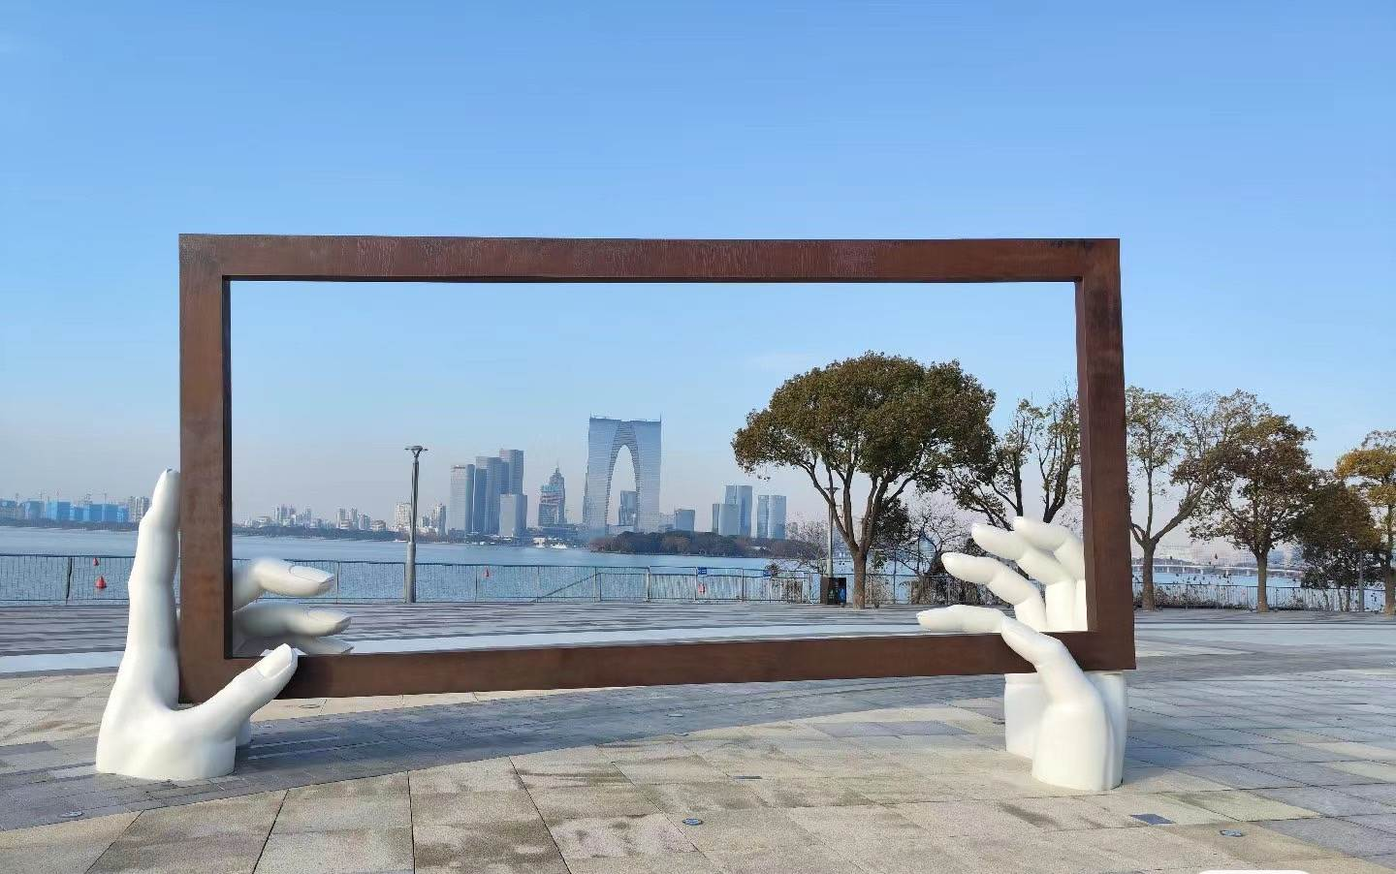

**เที่ยง** 🍽 **รับประทานอาหารกลางวันที่ภัตตาคาร**

**บ่าย** นำท่านเดินทางสู่ **อู๋ซี (ใช้เวลาเดินทางประมาณ 1.30 ชั่วโมง)** ซึ่งได้รับการขนานนามว่า “เซี่ยงไฮ้น้อย” เนื่องจากเป็นเมืองอุตสาหกรรมที่มีทะเลสาบไท่หูล้อมรอบ ทะเลสาบไท่หู เป็น 1 ใน 5 แห่งทะเลสาบน้ำจืดที่มีขนาดใหญ่ของจีน เป็นเมืองเก่าแก่ประวัติศาสตร์ยาวนานร่วมสามพันกว่าปีในยุคราชวงศ์โจวและฉิน

และ **นำท่านชมหมู่บ้านเหนียนฮวาวาน (ชมบรรยากาศยามค่ำคืน)** ตั้งอยู่ในเมืองอู๋ซี เป็นสถานที่ท่องเที่ยวที่มีชื่อเสียงซึ่งออกแบบให้สะท้อนถึงบรรยากาศแบบพุทธศิลป์และการใช้ชีวิตที่สงบเงียบในวิถีแห่งเซน เน้นสถาปัตยกรรมแบบจีนโบราณ ผสมผสานกับความเรียบง่ายและสงบตามปรัชญาเซน มีสวน น้ำตก และโคมไฟประดับที่สร้างบรรยากาศผ่อนคลายให้ท่านสัมผัสประสบการณ์ที่สงบและผ่อนคลายกับบรรยากาศยามค่ำคืน

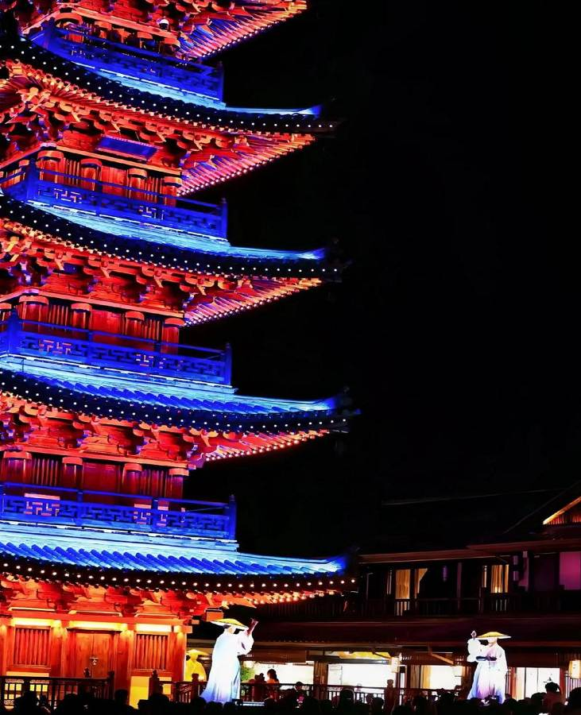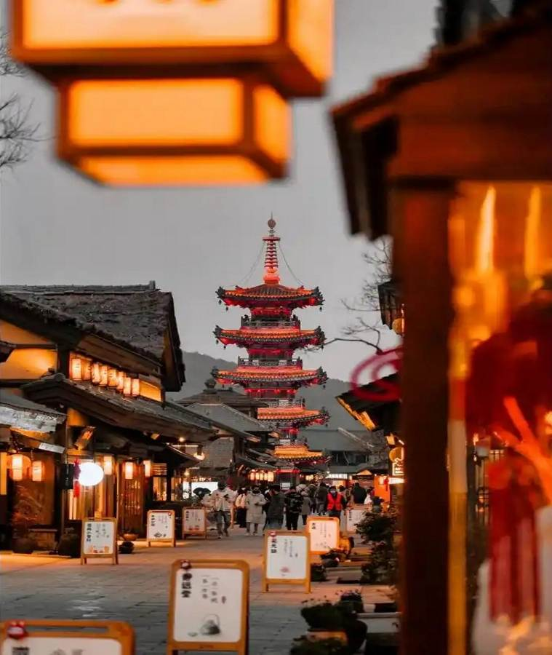

**ค่ำ** 🍽 **รับประทานอาหารค่ำที่ภัตตาคาร**

🛏 **พักที่ HOLIDAY INN EXPRESS HOTEL WUXI หรือเทียบเท่าระดับ 4**



**วันที่สาม สวนสาธารณะหยวนโถวจู่ ริมทะเลสาบไท่หู – นานกิง – ฟูจื่อเมี่ยว ไนท์บาร์ซ่า**

**เช้า** 🍽 **รับประทานอาหารเช้า ณ ห้องอาหารโรงแรม**

นำท่านชมบรรยากาศฤดูใบไม้ผลิ **สวนสาธารณะหยวนโถวจู่ ริมทะเลสาบไท่หู** ซึ่งเป็นทะเลสาบน้ำจืดขนาดใหญ่ บริเวณนี้รายล้อมด้วยธรรมชาติอันสงบเงียบและทิวทัศน์ที่สวยงาม มีเส้นทางเดินเล่น ริมน้ำ และมุมพักผ่อนที่ให้ความรู้สึกผ่อนคลาย สวนแห่งนี้มีการออกแบบภูมิทัศน์ที่หลากหลาย ทำให้ผู้เยี่ยมชมสามารถสัมผัสกับความงามของธรรมชาติได้ทุกฤดูกาล

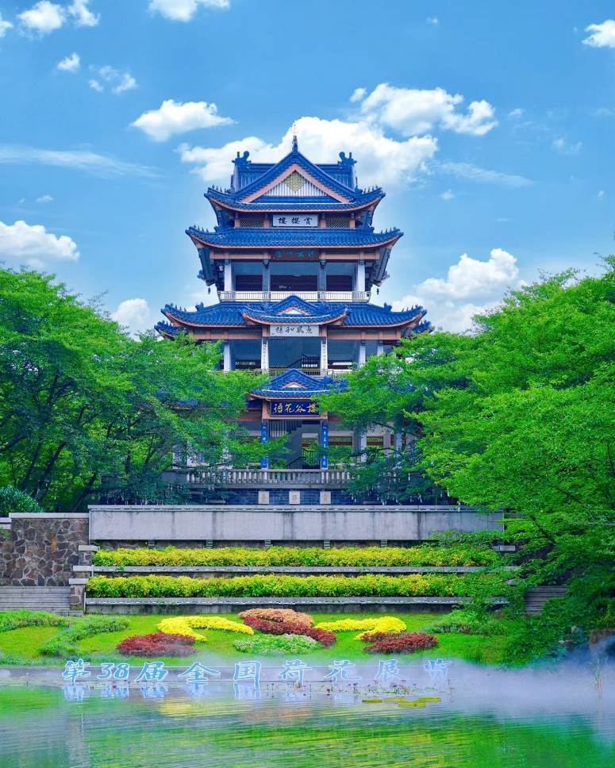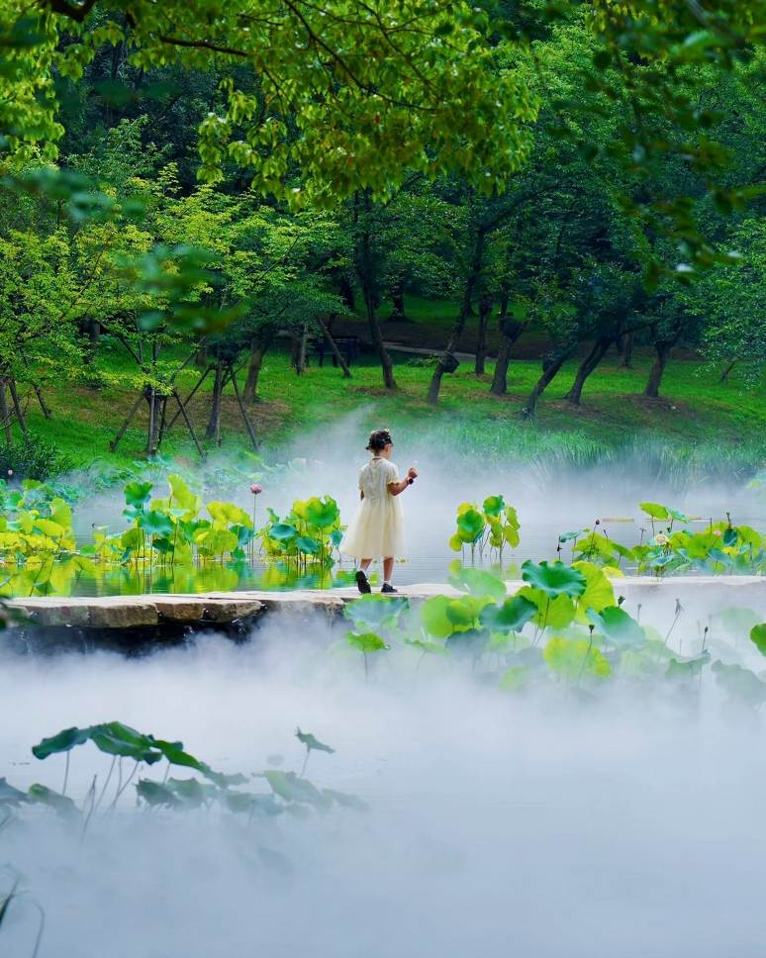

**เที่ยง** 🍽 **รับประทานอาหารกลางวันที่ภัตตาคาร**

**บ่าย** นำท่านเดินทางสู่ **เมืองนานกิง (ใช้เวลาเดินทางประมาณ 2.30 ชั่วโมง)** เมืองหลวงของมณฑลเจียงซู นครหลวงทางใต้ของประเทศจีน เป็นเมืองที่ใหญ่รองลงมาจากเมืองเซี่ยงไฮ้ นานกิงเป็นเมืองหลวงเก่าแก่ของประเทศจีน ที่มีราชวงศ์ยาวนานถึง 7 ราชวงศ์ทำให้เป็นเมืองที่มีความเจริญและมีประชากรอยู่จำนวนมาก

นำท่านเดินทางสู่ **ฟูจื่อเมี่ยว ไนท์บาร์ซ่า** สถานที่ท่องเที่ยวระดับ 5 A ตั้งอยู่ใจกลาง นครนานกิง พื้นที่โดยรอบนี้ยังถือเป็นศูนย์กลางลัทธิขงจื้อ ในปัจจุบันโดยรอบได้รับการปรับสภาพเป็นถนนการค้าและเป็นสถานที่ช้อปปิ้งยอดฮิตของทั้งชาวจีนและนักท่องเที่ยวที่มาเยือนนานกิง ก็เป็นตลาดที่รวมสินค้าราคาถูกกว่าตลาดอื่นๆหรือบางแห่งในเมืองไทยไว้มากมายให้คุณเลือกซื้อ อาทิ หมวก เสื้อผ้า รองเท้า ของที่ระลึกนานาชนิด และอาหารมากมาย

.

**ค่ำ** 🍽 **รับประทานอาหารค่ำที่ภัตตาคาร**

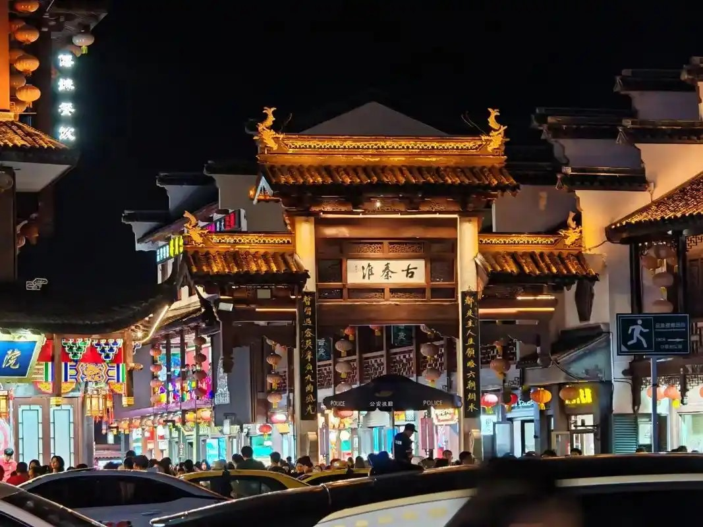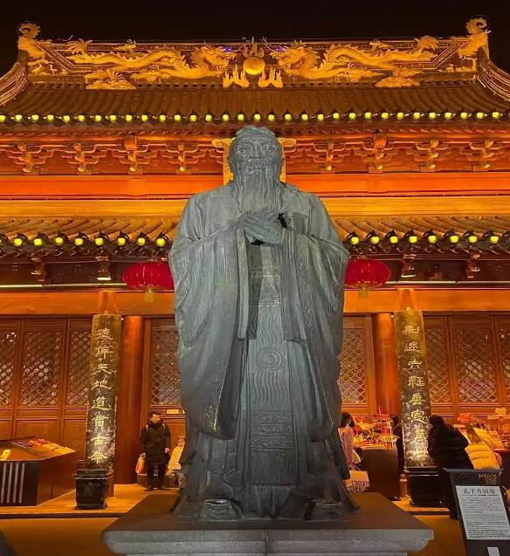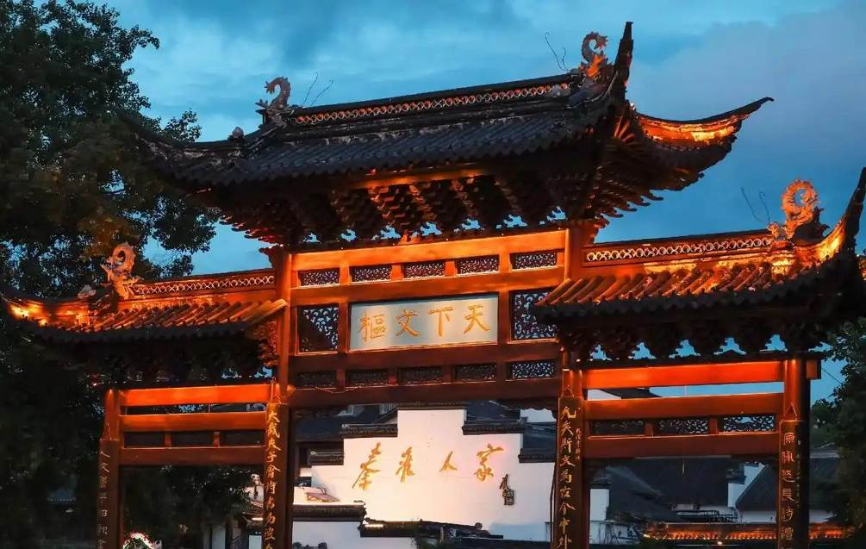

🛏 **พักที่ PARK INN BY RADISSON หรือเทียบเท่าระดับ 4**



**วันที่สี่ ภูเขาหนิวโส่วซาน – นานกิง – นั่งรถไฟความเร็วสูง – เซี่ยงไฮ้ – ช้อปปิ้งถนนหวยไห่ + ร้านกระเป๋า(SONGMOUNT)**

**เช้า 🍽 รับประทานอาหารเช้า ณ ห้องอาหารโรงแรม**

นำท่านเดินทางสู่ **ภูเขาหนิวโส่วซาน (Niushou Mountain)** เป็นสถานที่ท่องเที่ยวเชิงวัฒนธรรมและธรรมชาติระดับ 4 A ที่ตั้งอยู่ในเมืองนานกิง มีชื่อเสียงด้านวัฒนธรรมพุทธศาสนา ความสวยงามทางธรรมชาติ และความสำคัญทางประวัติศาสตร์ โดยมีจุดเด่นคือ พระราชวังพระพุทธเจ้าฝอติ่งกง ถือเป็นจุดเด่นของภูเขาหนิวโส่วซาน สร้างขึ้นเพื่อประดิษฐาน พระบรมสารีริกธาตุส่วนกระหม่อม ของพระพุทธเจ้า ซึ่งเป็นโบราณวัตถุศักดิ์สิทธิ์ทางพุทธศาสนา มีพื้นที่ก่อสร้างทั้งหมดประมาณ 136,000 ตารางเมตร ตัวอาคารเป็นรูปทรงโดมแบ่งเป็นโดมขนาดใหญ่และโดมเล็ก พื้นที่ภายในมีทั้งหมดเก้าชั้น เหนือพื้นดิน 3 ชั้น และชั้นใต้ดิน 6 ชั้น ในส่วนของโดมขนาดใหญ่มีลักษณะคล้ายจีวรของพระพุทธเจ้าครอบคลุมโดมขนาดเล็ก ซึ่งเป็นสัญลักษณ์ของการอวยพรอันไม่มีที่สิ้นสุดของพระพุทธเจ้า ส่วนล่างของโดมขนาดเล็กเป็นรูปบัลลังก์ดอกบัวและส่วนบนเป็นแก้วมณีทรงกลม ซึ่งด้านบนและด้านล่างผสมผสานจนเกิดเป็นภาพมงคลดั่ง " ขุมทรัพย์ดอกบัว" นอกจากเป็นที่ประดิษฐานพระบรมสารีริกธาตุแล้ว ที่นี่เป็นดินแดนศักดิ์สิทธิ์แห่งการแสวงบุญ และนำท่านชมเจดีย์ฝอติ่งเป็นหนึ่งในอาคารสถานที่สำคัญของดินแดนพุทธภูมิอันศักดิ์สิทธิ์ มีความสูงประมาณ 88 เมตร พื้นที่ก่อสร้าง 5065 ตารางเมตร มี9 ชั้น 4ด้าน เป็นเจดีย์ที่มีลวดลายประณีตและสง่างามมาก ภายในเจดีย์มีพระพุทธไสยาสน์นั่งประดิษฐานอยู่ที่พระอุโบสถชั้นที่เก้า เจดีย์ทั้งองค์มีรูปร่างงดงามตระการตาแสดงถึงมนต์เสน่ห์แบบโบราณของราชวงศ์ถัง ท่านจะเพลิดเพลินกับทัศนียภาพที่สวยงามของหนิวโส่วซาน

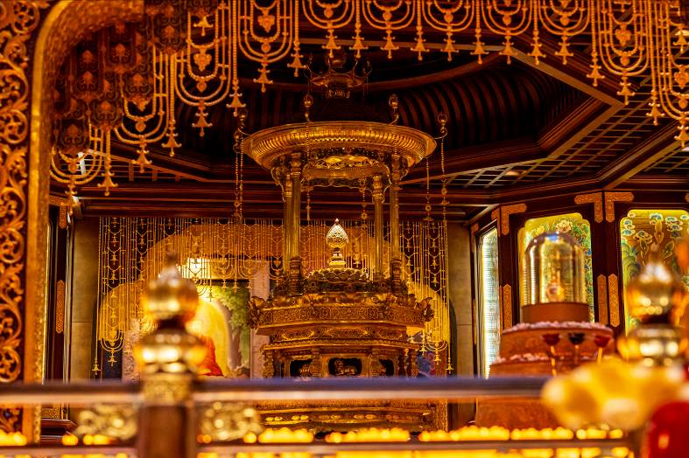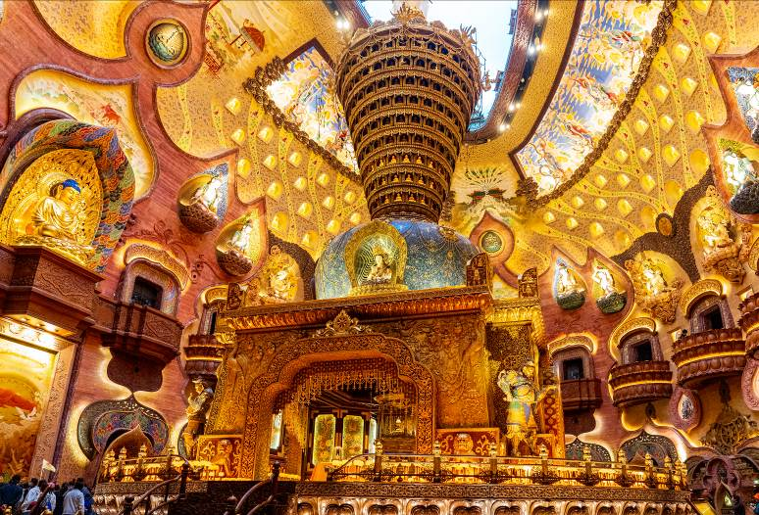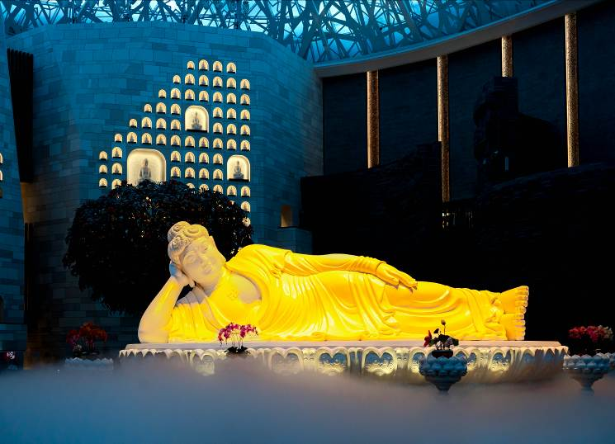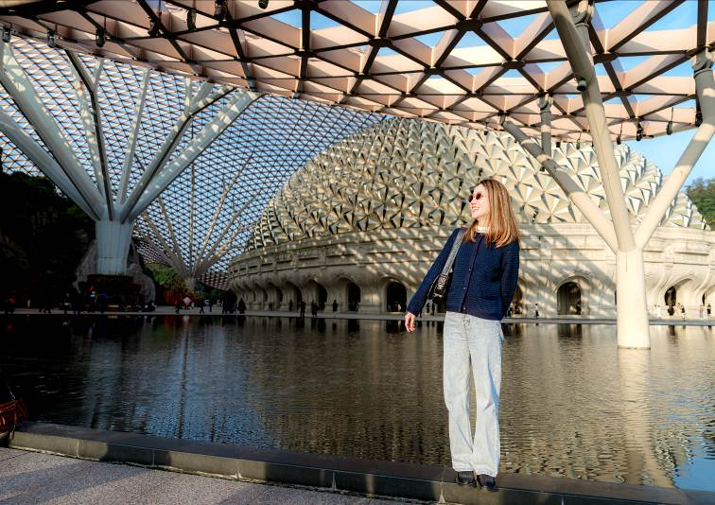

**เที่ยง** 🍽 **รับประทานอาหารกลางวันที่ภัตตาคาร**

**บ่าย** นำท่านเดินทางสู่ **สถานีรถไฟเมืองนานกิง** เพื่อโดยสาร **รถไฟความเร็วสูง** มุ่งหน้าสู่ **เมืองเซี่ยงไฮ้ (ใช้เวลาเดินทางประมาณ 1.30 ชั่วโมง) (ทั้งนี้อาจจะมีการเปลี่ยนแปลงขบวนรถไฟ)**

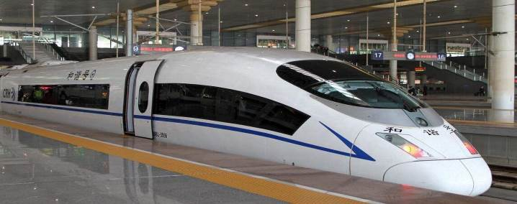

**หมายเหตุ: เพื่อความสะดวกในการเดินทางของท่าน ทางบริษัทจะนำกระเป๋าเดินทางของท่านขึ้นรถบัส โดยท่านถือเฉพาะสิ่งของสำคัญ และจำเป็นขึ้นรถไฟความเร็วสูงเท่านั้น รถบัสจะนำกระเป๋าเดินทางของท่านไปจัดเตรียมไว้ที่โรงแรม**

นำท่าน **ช้อปปิ้งถนนหวยไห่** เป็นย่านวัฒนธรมเก่าแก่และย่านการค้าการสุดคึกคักของเซี่ยงไฮ้ รวมร้านค้า ให้ท่านช้อปปิ้งเคาน์เตอร์แบรนด์ชื่อดังมากมายกว่า 400 ร้าน เช่น ยูนิโคล่ที่ใหญ่ที่สุดของเมืองจีน, MUJI และร้าน MINISO PINK สุดน่ารัก ให้ความรู้สึกถึงบรรยากาศคล้ายกับถนนแชมป์ เอลิเซ่ในฝรั่งเศส ที่นี่ก่อตั้งในปี ค.ศ.1930 และถูกพัฒนาให้เป็นย่านเศรษฐกิจ เรียกได้ว่าเป็น ถนนแฟชั่นแห่งปารีสตะวันออก และได้รับความนิยมมาถึงปัจจุบันที่มาเซี่ยงไฮ้แล้วไม่ควรพลาด

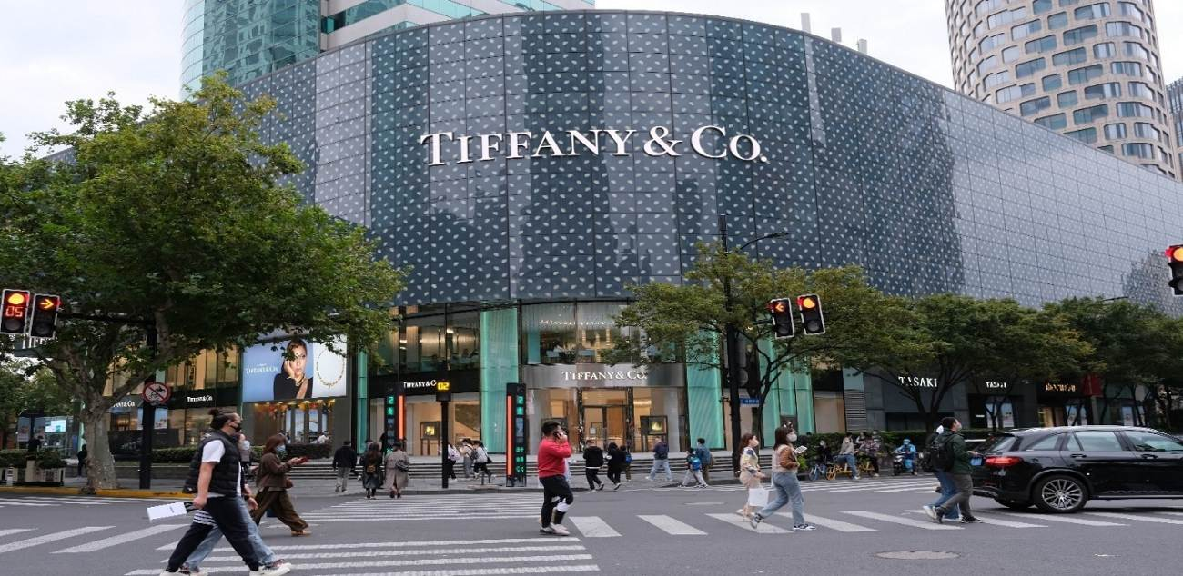

นำท่านสู่ **ร้านกระเป๋า SONG MOUNT** กระเป๋าแบรนด์จีนที่เป็นกระแสยอดฮิต ด้วยดีไซน์มูดแอนด์โทนเรียบหรูให้ลุค Quiet Luxury มีหลายแพตเทิร์นให้เลือกตั้งแต่ Shoulder Bag ไปจนถึง Tote Bag ให้เลือก มีทรวดทรงที่ไปในทางเดียวกับแบรนด์เนมตะวันตกชื่อดังอย่าง Gucci, Celine, Hermès, Ralph Lauren, Loewe และ Chloe หรือแม้แต่แบรนด์ It Bag รุ่นใหม่ๆ ที่ได้รับความนิยมให้ท่านได้เลือกช้อปปิ้งตามอัธยาศัย

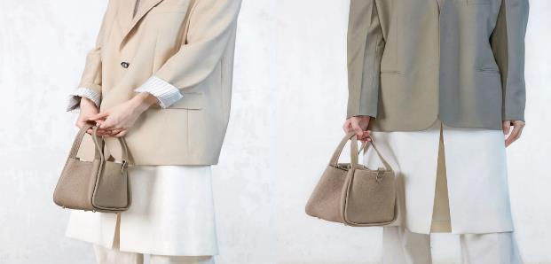

**ค่ำ** 🍽 **รับประทานอาหารค่ำที่ภัตตาคาร**

🛏 **พักที่ REGAL JINFENG HOTEL SHANGHAI หรือเทียบเท่าระดับ 5**

**วันที่ห้า เซ็ทเมนู 3 ตึกใหญ่แห่งเซี่ยงไฮ้ (ถ่ายรูปภายนอก) – North Bund Green Land – ถนนอู่คัง – วัดจิ้ง**

**อัน – Tian An 1,000 Trees Square – เซี่ยงไฮ้ – กรุงเทพฯ (FM853:18.20-21.55) / (FM841:22.15-**

**01.55+1)**



**เช้า**  🍽 **รับประทานอาหารเช้า ณ ห้องอาหารโรงแรม**

นำท่านเดินทางเช็คอินกับ **เซ็ทเมนู 3 ตึกใหญ่แห่งเซี่ยงไฮ้ (ถ่ายรูปภายนอก) สุดไวรัล ที่มาเซี่ยงไฮ้แล้วห้ามพลาด ซึ่งประกอบด้วย 3ตึก สามตึกใหญ่แห่งเมืองเซี่ยงไฮ้**

**1. **อาคารเซี่ยงไฮ้เซ็นเตอร์ (Shanghai Tower)** สูง 632 เมตร**

**2. **อาคารเซี่ยงไฮ้เวิลด์ไฟแนนเชียลเซ็นเตอร์ (Shanghai World Financial Center)** สูง 492 เมตร**

**3. **อาคารจินเหม่า (Jin Mao Tower)** สูง 420 เมตร**

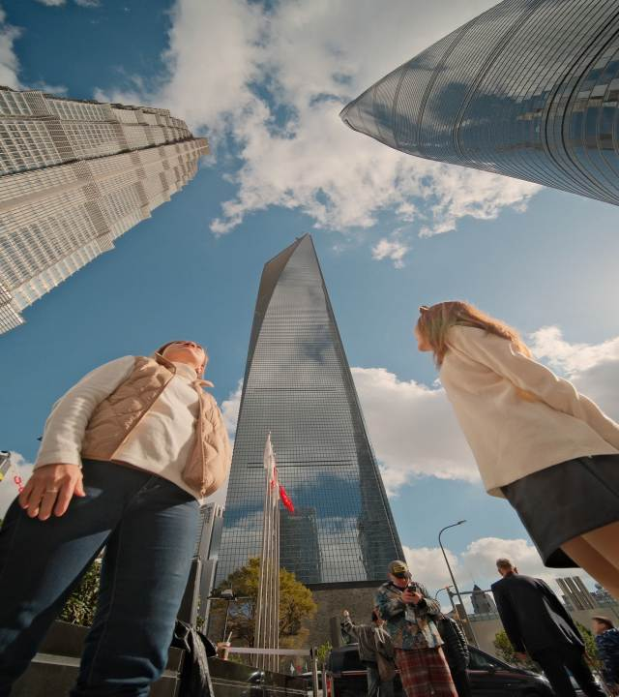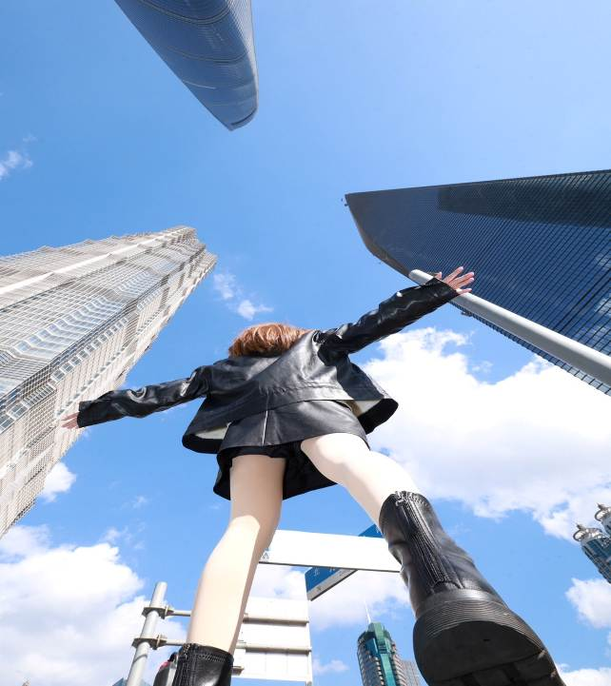

นำท่านเดินทางสู่ **North Bund Green Land** มุมถ่ายรูปใหม่ของเซี่ยงไฮ้ สวนสาธารณะริมน้ำที่มีมุมถ่ายรูปสวยงามมีมุมที่ถ่ายกับโดมไข่สีเงินที่ดูอวกาศและสามารถถ่ายย้อนกลับมาฝั่ง The Bund ได้อีกด้วยตอนกลางคืนจะติดไฟสีเหลืองทองอร่ามไปทั้งถนนและมีฉากหลังเป็นหอไข่มุก และเซี่ยงไฮ้ทาวเวอร์ ที่สำคัญฝั่งนี้คนน้อยมากไม่ว่าจะมาแสงตอนกลางวันหรือแสงเย็นก็สวย

**เที่ยง** 🍽 **รับประทานอาหารกลางวันที่ภัตตาคาร** **เมนูพิเศษ...สุกี้หม้อไฟ**

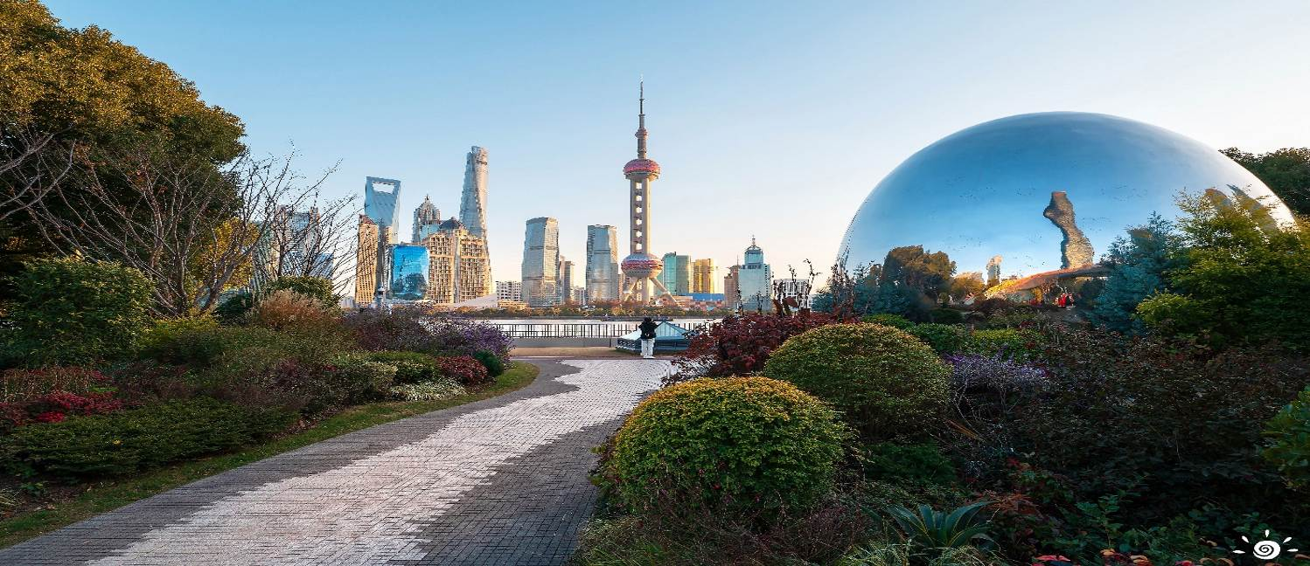

**บ่าย** นำท่านเดินทาง สู่ **ถนนอู่คัง** **(Wukang Road)** เป็นถนนที่มีชื่อเสียงและเสน่ห์มากที่สุดของเมืองเซี่ยงไฮ้ ถนนสายนี้เต็มไปด้วยประวัติศาสตร์และอาคารที่สวยงามในสไตล์ยุโรป โดยเฉพาะสถาปัตยกรรมสไตล์ฝรั่งเศสเป็นจุดถ่ายรูปยอดนิยมของทั้งชาวท้องถิ่นและนักท่องเที่ยว และยังมีคาเฟ่และร้านค้าที่มีเอกลักษณ์ เช่น ร้านกาแฟบรรยากาศอบอุ่น แกลลอรีศิลปะ และร้านหนังสือเก่า ร่มรื่นด้วยต้นไม้สองข้างทางให้ท่านสัมผัสวิถีชีวิตแบบสบายๆของเซี่ยงไฮ้

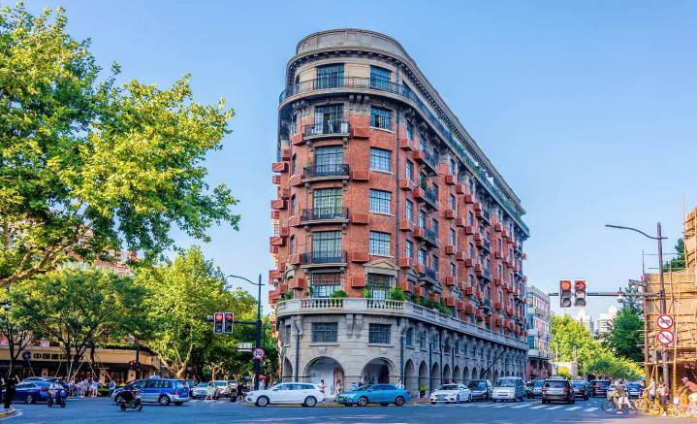

นำท่านเดินทางสู่ **วัดจิ้งอัน** วัดเก่าแก่อายุกว่า800 ปี กลางเมืองเซี่ยงไฮ้ โดยมีความสำคัญทั้งทางประวัติศาสตร์และศาสนา อีกทั้งยังเป็นสถานที่ท่องเที่ยวที่ผสมผสานความเก่าแก่เข้ากับความทันสมัยได้อย่างลงตัว ตัววัดได้รับการบูรณะหลายครั้ง โดยผสมผสานสถาปัตยกรรมจีนโบราณเข้ากับวัสดุสมัยใหม่ เช่น หลังคาทองคำที่โดดเด่นเป็นเอกลักษณ์ ทำให้วัดดูโดดเด่นท่ามกลางตึกระฟ้าและศูนย์การค้าที่ทันสมัย เป็นวัดที่มีชื่อเสียงในเซี่ยงไฮ้คู่กับวัดพระหยก สถาปัตยกรรมของอาคารต่างๆ ภายในวัดมีความสวยงามเก่าแก่ และสะท้อนให้เห็นถึงฝีมืออันประณีตในการก่อสร้างของช่างฝีมือในอดีต

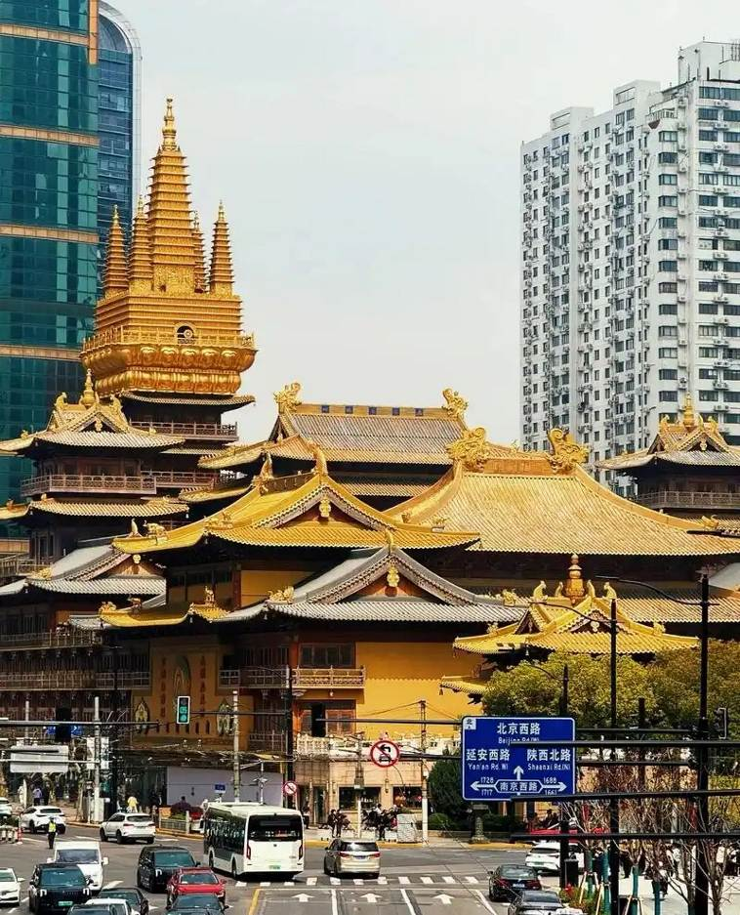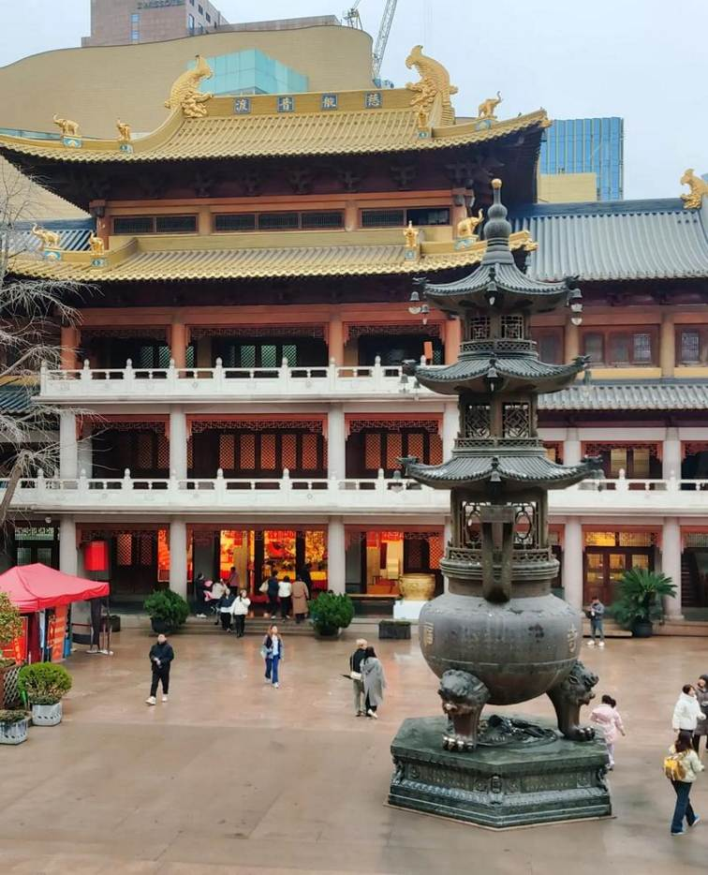

นำท่านเดินทางสู่ **Tian An 1,000 Trees Square** ซึ่งเป็นงานออกแบบดีไซน์ที่ได้แรงบันดาลใจในการเปลี่ยนให้ตึกสูงในเมืองเซี่ยงไฮ้ เปรียบเสมือนภูเขาที่ปกคลุมไปด้วยป่า ทั้งสองฟากฝั่งของริมน้ำ Suzhou Creek ในพื้นที่กว่า 15 เอเคอร์ โครงการต้นไม้ 1,000 ต้น เซี่ยงไฮ้ เป็นไอเดียในการปรับเปลี่ยนให้เมืองกลายเป็นพื้นที่สำหรับผู้คนในสังคม ผ่านการคิดค้นว่าจะทำอย่างไรให้พื้นที่ที่พัฒนาทางเศรษฐกิจอย่างมากและเต็มไปด้วยตึกสูง สามารถกลมกลืนไปกับพื้นที่สาธารณะ และสร้างพื้นที่ส่วนกลางสำหรับทุกคนในเมืองได้อย่างแท้จริง เพื่อให้ทุกคนที่ทำงานและใช้ชีวิตอยู่ในพื้นที่แห่งนี้ ได้มีสถานที่สำหรับพักผ่อนหย่อนใจด้วย

**ค่ำ** 🍽 **รับประทานอาหารค่ำที่ภัตตาคาร**

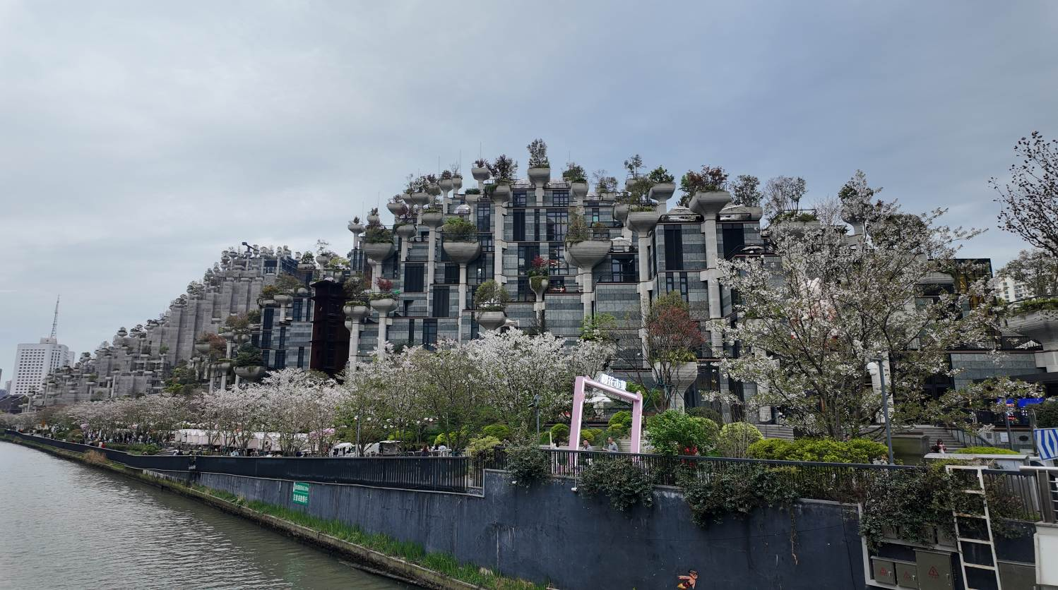

สมควรแก่เวลา กรุณาตรวจเช็คสัมภาระให้เรียบร้อย เพื่อเตรียมตัวเดินทางสู่สนามบินเพื่อกลับกรุงเทพฯ

**22.15 น.** ออกเดินทางสู่ **กรุงเทพฯ** **โดยสายการบิน SHANGHAI AIRLINES เที่ยวบินที่ FM841 ✈**

**\*\*\*สำหรับพีเรียดเดินทางกลับวันที่15 เมษายน 2568 เที่ยวบินขากลับ เปลี่ยนเวลาบินเป็น**

**FM853: 18.20-21.55\*\*\***

***(บริการอาหารว่างและเครื่องดื่มบนเครื่อง)***

**01.55+1 น.** ถึง **กรุงเทพฯ** โดยสวัสดิภาพ พร้อมความประทับใจ**.........** ☺ ☺ ☺ ☺

**\*\*\*\*\*\*\*\*ขอบคุณทุกท่านที่ใช้บริการ\*\*\*\*\*\*\*\***

☺ ☺ ☺ ☺ **ซื่อสัตย์ จริงใจ ห่วงใย เน้นบริการ คืองานของเรา** ☺ ☺ ☺ ☺

**\*\*หมายเหตุ: โปรแกรมและราคาสามารถเปลี่ยนแปลงได้ตามความเหมาะสมโดยไม่ต้องแจ้งให้ทราบล่วงหน้าทางบริษัทฯ จะถือผลประโยชน์ของลูกค้าเป็นสำคัญ\*\***

**\*\*\*ในกรณีที่ลูกค้าต้องออกตั๋วโดยสารภายในประเทศ (เครื่องบิน ,รถทัวร์ ,รถไฟ) กรุณาติดต่อเจ้าหน้าที่ของบริษัทฯ เพื่อเช็คว่ากรุ๊ปมีการคอนเฟิร์มเดินทางก่อนทุกครั้ง เนื่องจากสายการบินอาจมีการปรับเปลี่ยนไฟล์ทบิน หรือเวลาบิน โดยไม่ได้แจ้งให้ทราบล่วงหน้า ทางบริษัทฯ จะไม่รับผิดชอบใด ๆ ในกรณี ถ้าท่านออกตั๋วภายในโดยไม่แจ้งให้ทราบและหากไฟล์ทบินมีการปรับเปลี่ยนเวลาบิน เพราะถือว่าท่านยอมรับในเงื่อนไขดังกล่าว\*\*\***

|  |
| --- |
| **อัตราค่าบริการ (ราคาต่อท่าน)** |

|  |  |  |  |
| --- | --- | --- | --- |
| **วันเดินทาง** | **ราคาทัวร์ผู้ใหญ่**  **พักห้องละ 2 ท่าน**  **(15 ท่านออกเดินทาง)** | **พักเดี่ยว**  **จ่ายเพิ่ม** | **ราคาทัวร์ผู้ใหญ่**  **ไม่รวมตั๋ว** |
| **11 – 15 เมษายน 2568** | **40,999 บาท/ท่าน** | **5,000 บาท** | **30,999 บาท/ท่าน** |
| **13 – 17 เมษายน 2568** | **40,999 บาท/ท่าน** | **5,000 บาท** | **30,999 บาท/ท่าน** |
| **17 – 21 เมษายน 2568** | **31,999 บาท/ท่าน** | **5,000 บาท** | **24,999 บาท/ท่าน** |
| **23 – 27 เมษายน 2568** | **31,999 บาท/ท่าน** | **5,000 บาท** | **24,999 บาท/ท่าน** |

**อัตราค่าบริการดังกล่าวรวม**

1. **ค่าตั๋วเครื่องบิน**ชั้นทัศนาจร ไป-กลับ พร้อมกรุ๊ป ตามที่ระบุไว้ในรายการเท่านั้น **ตั๋วเครื่องบินที่ใช้เป็นแบบกรุ๊ปไม่สามารถเลือกที่นั่งล่วงหน้าได้ (ท่านจะได้รับที่นั่งแบบสุ่มเท่านั้น)**
2. **ค่าภาษีสนามบิน**ทุกแห่ง หากสายการบินมีการปรับราคาภาษีน้ำมันขึ้น ทางบริษัทฯ ขอสงวนสิทธิ์เก็บค่าภาษีน้ำมันเพิ่มตามความเป็นจริง ก่อนการเดินทาง**\*\*ราคาทัวร์นี้เช็คภาษีน้ำมัน ณ วันที่ 30 ม.ค.68**
3. **ค่าโรงแรม**ระดับมาตรฐาน (พักห้องละ 2 ท่าน)

กรณีห้อง TWIN BED (เตียงเดี่ยว 2 เตียง) ซึ่งโรงแรมไม่มีหรือเต็ม ทางบริษัทขอปรับเป็นห้อง DOUBLE BED แทนโดยมิต้องแจ้งให้ทราบล่วงหน้า หรือ หากต้องการห้องพักแบบ DOUBLE BED ซึ่งโรงแรมไม่มีหรือเต็ม ทางบริษัทขอปรับเป็นห้อง TWIN BED แทนโดยมิต้องแจ้งให้ทราบล่วงหน้า เช่นกัน กรณีพักแบบ TRIPLE ROOM 3 ท่าน 1 ห้อง ท่านที่ 3 อาจเป็นเสริมเตียง หรือ SOFA BED หรือ เสริมฟูกที่นอน ทั้งนี้ขึ้นอยู่กับรูปแบบการจัดห้องพักของโรงแรมนั้นๆ

1. ค่าอาหาร ตามที่ระบุไว้ในรายการ
2. **ค่ายานพาหนะ** และค่าธรรมเนียมเข้าชมสถานที่ต่างๆ ตามที่ระบุไว้ในรายการ
3. **น้ำหนักสัมภาระ ท่านละไม่เกิน 23 กิโลกรัม จำนวนท่านละ 1 ใบ** สัมภาระติดตัวขึ้นเครื่องได้ 1 ชิ้น ต่อท่าน น้ำหนักต้องไม่เกิน 7 กิโลกรัม, ค่าประกันวินาศภัยเครื่องบินตามเงื่อนไขของแต่ละสายการบินที่มีการเรียกเก็บ

**7.ค่าประกันอุบัติเหตุในการเดินทางต่างประเทศ**

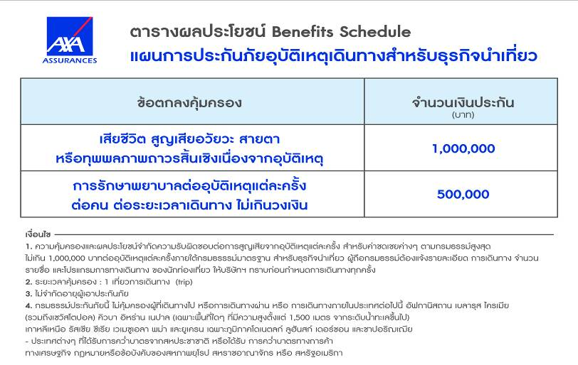

**8.ค่าประกันสุขภาพในการเดินทางต่างประเทศ**

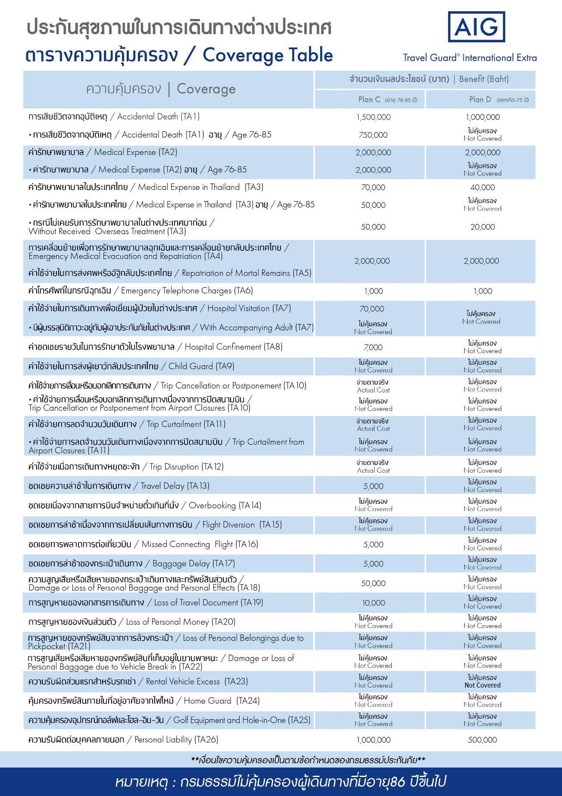

**อัตราค่าบริการดังกล่าวไม่รวม**

1. **ค่าธรรมเนียมยื่นวีซ่าท่องเที่ยวเข้าประเทศจีน ผู้ถือหนังสือเดินทางไทย (หมายเหตุ : ตั้งแต่วันที่ 1 มีนาคม 2567 จีนยกเลิกการขอวีซ่าสำหรับหนังสือเดินทางไทย ท่านสามารถเข้าจีนโดยไม่ต้องขอวีซ่า )** **ยกเว้นกรณีการพำนักถาวร การทำงาน การศึกษา กิจกรรมด้านสื่อ หรือกิจกรรมอื่น ๆ ที่จำเป็นต้องได้รับการอนุญาตล่วงหน้าจากหน่วยงานที่รับผิดชอบของอีกฝ่ายหนึ่ง**
2. **ค่าทำหนังสือเดินทาง**ทุกประเภท
3. ค่าดำเนินการคัดกรองตรวจหาเชื้อ RT-PCR หรือ ATK ในกรณีที่ประเทศจีนต้องให้ตรวจ
4. **ค่าใช้จ่ายอื่นๆ** ที่นอกเหนือจากรายการระบุ เช่น ค่าใช้จ่ายส่วนตัวอื่นๆ ฯลฯ
5. **กรุณาเตรียมค่าทิปหัวหน้าทัวร์ ไกด์และคนขับรถ รวม 1,500 บาทต่อคน (เด็กชำระทิปเท่ากับผู้ใหญ่)**
6. **ค่าภาษี**มูลค่าเพิ่ม VAT 7 % และหักภาษี ณ ที่จ่าย 3 % ในกรณีที่ลูกค้าต้องการใบเสร็จรับเงินที่ถูกต้อง จะต้องบวกค่าภาษีมูลค่าเพิ่ม และหัก ณ ที่จ่าย จากยอดขายจริงทั้งหมดเท่านั้น และโปรดแจ้งทางบริษัทฯ จะออกให้ภายหลัง ขอสงวนสิทธิ์ออกใบเสร็จที่ถูกให้กับบริษัททัวร์เท่านั้น
7. **ค่าวีซ่าจีนสำหรับชาวต่างชาติ**ที่ต้องยื่นวีซ่าเข้าประเทศจีน
8. ค่าธรรมเนียมน้ำมันและภาษีสนามบิน ในกรณีที่สายการบินมีการปรับขึ้นราคา

